На правах рукописи

Ющенкова Дарья Викторовна

ОПОЗНАНИЕ И ОЦЕНКА ПРИВЛЕКАТЕЛЬНОСТИ ЧЕЛОВЕЧЕСКОГО ЛИЦА НА ОСНОВЕ ЕГО ЧАСТЕЙ

19.00.01 – Общая психология, психология личности, история психологии

Автореферат
диссертации на соискание ученой степени
кандидата психологических наук

Москва – 2011

Работа выполнена на кафедре психологии Государственного образовательного учреждения высшего профессионального образования Московской области «Международный университет природы, общества и человека “Дубна”»

Научный руководитель: | доктор психологических наук  Мещеряков Борис Гурьевич
Официальные оппоненты: | доктор психологических наук  Гостев Андрей Андреевич
кандидат психологических наук
Дивеев Дмитрий Алексеевич

Ведущая организация: | Учреждение Российской академии образования Психологический институт  РАО

Защита состоится «28» февраля 2011 г. в 14 часов на заседании диссертационного совета Д 002.016.02 при Учреждении Российской академии наук Институте психологии РАН по адресу: 129366, г. Москва, ул. Ярославская 13.

С диссертацией можно ознакомиться в библиотеке Учреждения Российской академии наук Институт психологии РАН

Автореферат разослан «22» января 2011 г.


Ученый секретарь
диссертационного совета
кандидат психологических наук, доцент Т.Н. Савченко
ОБЩАЯ ХАРАКТЕРИСТИКА РАБОТЫ
Исследование посвящено изучению относительного вклада различных частей лица в процессы его опознания и оценки внешней привлекательности (физической аттрактивности), а также взаимосвязи этих процессов.
Актуальность темы исследования. Зрительное восприятие лиц (в том числе процесс опознания лиц) – это многоаспектный объект междисциплинарных исследований, в которых психологи плодотворно сотрудничают со многими другими учеными и практиками. Эта широкая область изучается психологами, специалистами по информатике (computer specialists), биологами, антропологами, специалистами по нейронауке, криминалистами, косметическими хирургами, визажистами, искусствоведами, философами и др.
История исследований восприятия лиц и памяти на лица насчитывает не меньше сотни лет (еще Ф. Гальтон указывал на важность изучения этих замечательных способностей), особенно бурно эти исследования развивались в последние 20-30 лет в общей и социальной психологии, психологии развития, нейропсихологии и других отраслях психологии. Поразительно широкий тематический диапазон этих исследований сопоставим с тем потенциально необъятным объемом информации о человеке, который может «считываться» с его лица: это, разумеется, не только собственно физические характеристики самого лица, но и громадный спектр физиологических и психических состояний человека, а также многообразие диспозиционных свойств личности. Подобная широта исследований крайне остро ставит проблемы систематизации и обобщения уже накопленных монбланов фактов. Справедливо замечено, что «современные исследования восприятия лица ведутся широко, но неравномерно» (Барабанщиков, 2009), и, можно добавить, разрозненно и бессистемно. В качестве одного из симптомов этого положения может служить важный методологический вывод об актуальности проблемы преодоления простых дихотомий, таких как «познание» (cognition) vs. «эмоция» (Compton, 2003; Palermo, Rhodes, 2007). Широкие эвристические возможности для организации междисциплинарных исследований и решения проблемы «простых дихотомий» открывает разрабатываемый В.А. Барабанщиковым (2009) когнитивно-коммуникативный подход, интегрирующий общепсихологическую и социально-психологическую тематику в области межличностного восприятия, частным случаем которого выступает восприятие выражений лиц. Аналогичный междисциплинарный характер имеют и вопросы, которые изучались в данной диссертационной работе.
Традиционно такие темы, как опознание лиц и оценка их привлекательности, находятся на большом расстоянии друг от друга, которое разделяет столь далекие области психологии как психология восприятия и психология общения (в рамках последней проблемы внешней привлекательности лиц обычно включаются в рубрику социальной перцепции). Когнитивно-коммуникативный подход к проблеме восприятия лиц успешно преодолевает эту дистанцию и создает теоретико-методологическую рамку для совместного исследования восприятия/запоминания и оценок аттрактивности лиц. В то же время важно отметить, что сам принцип изучения познавательных процессов в контексте и в тесной связи с процессами межличностного общения хорошо согласуется с культурно-исторической теорией развития высших психических функций Л.С. Выготского, рассматривающей процессы общения и совместной деятельности в качестве генетического фундамента психического развития.
К сожалению, в рамках культурно-исторической психологии восприятие лиц практически не изучалось, хотя есть немало оснований для того, чтобы эта тематика вошла в число центральных вопросов этого направления психологии (Мещеряков, 2006). Если внимательно посмотреть, как исследователи характеризуют важность лиц для повседневного общения, включая общение на самом раннем этапе взаимодействия взрослого и ребенка, то нетрудно заметить, что многие авторы описывают лицо в терминах важнейшего медиатора общения. И это может служить надежной поддержкой идеи рассматривать лицо в ряду основных психологических орудий и медиаторов развития личности (Зинченко, 1997). В этой связи чрезвычайно интересным и перспективным представляется новое направление исследований так называемого совместного внимания (joint attention), начало которому положила небольшая статья М. Скэйфа и Дж. Брунера (Scaife, Bruner, 1975) в журнале Nature. Авторы сообщали о том, что многие младенцы в возрасте 8-10 месяцев начинают следить за направлением взгляда взрослого, что уже было интересно, потому что противоречило авторитетной эгоцентрической концепции раннего когнитивного развития (Ж. Пиаже), но прошло еще около двадцати лет, пока стали выясняться многочисленные связи этого явления с остальным психическим развитием (см.: Joint attention: its origins and role in development, 1995). Исследования многих авторов получили неопровержимые доказательства того, что глаза с младенческого возраста выполняют роль психологического орудия, в частности роль средства управления вниманием другого человека (см.: Gaze-following: its development and significance, 2007).
Следует также отметить, что когнитивно-коммуникативный подход вполне согласуется и с известным принципом единства аффекта и интеллекта, который разрабатывался Л.С. Выготским, С.Л. Рубинштейном и получил широкое признание в российской психологии. Перенос этого принципа в исследования восприятия лиц может оказаться весьма плодотворной теоретической идеей. До сих пор дифференциальные эффекты частей лиц в основном изучались в контексте задач на опознание и узнавание лиц, а вопрос об аналогичных эффектах в отношении оценок аттрактивности лиц вообще не ставился. Однако опираясь на теоретический принцип единства аффекта и интеллекта, можно выдвинуть гипотезу о существовании принципиально сходных дифференциальных эффектов частей лиц в опознании и оценке аттрактивности. Иначе говоря, если глаза вносят наибольший вклад в опознание лиц, то они же, по данной логике, должны оказывать наибольшее влияние и на оценку привлекательности лиц. Именно в этом и состоит основная гипотеза данного исследования и это служит обоснованием его общего замысла.
Цель работы: изучение дифференциального вклада различных частей лиц в опознание и оценку их аттрактивности на основе идеи о взаимосвязи эмоционально-оценочных и когнитивных компонентов восприятия, являющейся конкретизацией принципа единства аффекта и интеллекта.
Объект исследования: зрительное опознание и оценка человеческих лиц (представленных на фотографиях) взрослыми наблюдателями.
Предмет исследования: дифференциальный вклад частей лица в его опознание и оценку как целого.
Гипотезы исследования:
- Разные части лица вносят неравноценный вклад в процесс опознания лиц, наиболее эффективной частью лиц в отношении их опознания является область глаз.
- Разные части лица вносят неодинаковый вклад в общую оценку его привлекательности и особенно важным фактором такой оценки является область глаз.
- Точность опознания лиц связана с оценками их привлекательности, и эта зависимость описывается квадратической функцией.
Для достижения намеченной цели и проверки выдвинутых гипотез исследования были поставлены следующие основные задачи:
1. Рассмотреть научную литературу, посвященную вопросам восприятия человеческих лиц и оценки их привлекательности (физической аттрактивности) с точки зрения проблем: 1) дифференциальной роли частей лица в восприятии и оценке целого лица и 2) взаимосвязи эмоционально-оценочных и когнитивных компонентов процесса восприятия лиц.
2. Разработать методику для оценки роли разных частей лица в опознании его как целого и провести с ее помощью эксперимент с опознанием лиц, получить количественные характеристики точности и скорости опознания лиц, а также их динамику в процессе научения.
3. Экспериментально определить вклад аттрактивности разных частей лица (глаза, нос, рот) в общую оценку аттрактивности лиц.
Методологической основой данного исследования служит когнитивно-коммуникативный подход к восприятию лиц, а также разработанный в отечественной психологии принцип единства аффекта и интеллекта (Л.С. Выготский, С.Л. Рубинштейн и др.). Кроме того, проводившееся исследование находится в согласии с современными идеями когнитивной нейронауки о взаимосвязи эмоциональных, мотивационных и когнитивных процессов (напр., Compton, 2003; Palermo, Rhodes, 2007).
Методы исследования:
- Компьютеризированная методика опознания лица по его частям, позволяющая оценивать эффективность опознания по точности ответов и времени реакции.
- Компьютеризированная процедура оценки внешней привлекательности лиц с помощью рейтинговой шкалы.
3) Обработка полученных в исследовании количественных показателей осуществлялась с использованием методов математической статистики и программного пакета SPSS 15.0.
Экспериментальная база исследования. Исследование проводилось на базе лаборатории экспериментальной психологии кафедры психологии Международного университета природы, общества и человека «Дубна».
Научная новизна исследования заключается в том, что в нем разработана оригинальная методика для исследования опознания целого лица по предъявляемой части лица; выдвигается и проверяется гипотеза о неодинаковых вкладах различных частей лица в общую оценку аттрактивности. Впервые для совместной интерпретации результатов исследования опознания и аттрактивности лиц привлекается принцип единства аффекта и интеллекта.
Теоретическая значимость работы состоит в выдвижении и экспериментальной проверке гипотезы дифференциального влияния различных частей лица на опознание и личностную оценку такого сложного и важного стимула, как человеческое лицо, а также в выдвижении гипотезы об эмоциональном эффекте глаз, интенсифицирующем внимание наблюдателя к области глаз и соответствующие процессы обработки информации в этой области.
Практическая значимость исследования обусловлена тем бесспорным фактом, что восприятие лиц, будучи одним из важнейших средств межличностного общения, выступает в качестве мощного фактора психического развития, а также общения и деятельности в разнообразных сферах социальной жизни. Существует немало областей общественной практики, в которых психологические исследования опознания и оценки аттрактивности лиц находят существенные точки приложения: процедуры опознания в ходе розыскной работы правоохранительных органов, составление портретов разыскиваемых лиц, в частности с помощью фотороботов, разработка систем автоматического опознания лиц, применение человеческих лиц в рекламе различных товаров и т.д. Поэтому практическое применение данных о дифференциальном вкладе частей лиц в их опознание и оценку привлекательности потенциально может быть очень широким.
Результаты диссертационного исследования используются в ходе лекций и семинарских занятий по курсам «Общая психология» и «Социальная психология» со студентами Международного университета природы, общества и человека «Дубна» и его филиала в г. Угреша.
Достоверность полученных в исследовании результатов обеспечивается применением экспериментальных методов, адекватных цели, задачам и гипотезам исследования, и корректным применением методов математической статистики для строгой количественной обработки данных и проверки гипотез.
Положения, выносимые на защиту:
1. В процессы опознания и оценки привлекательности лиц область глаз вносит существенно более важный вклад, чем другие внутренние части лица.
2. Точность опознания лиц зависит от их привлекательности, и эта зависимость описывается квадратической функцией.
3. Процесс научения при выполнении задачи опознания лиц не устраняет преимущественной роли области глаз по сравнению с другими внутренними частями лица.
4. Полученные данные о том, что опознание лиц на основе области глаз осуществляется не только более точно, но и существенно быстрее, а также тот факт, что область глаз вносит наибольший вклад в оценку привлекательности лиц, согласуется с представлением о глазах как смысловом центре лица (В.А. Барабанщиков).
Апробация результатов исследования. Основные положения, результаты эмпирического исследования и их теоретическая интерпретация обсуждались на методологических семинарах и заседаниях кафедры психологии Международного университета природы, общества и человека «Дубна», а также в лаборатории познавательных процессов и математической психологии при Учреждении Российской академии наук Институте психологии РАН (Москва, 2010). Результаты исследования были представлены в докладах на XVII Ежегодной научно-практической конференции студентов, аспирантов и молодых специалистов (Дубна, 2010), а также отражены в тезисах докладов XIV Международной научной конференции студентов, аспирантов и молодых ученых «Ломоносов-2007» (Москва, МГУ, 2007), XIII Ежегодной научной конференции студентов, аспирантов и молодых специалистов (Дубна, 2007), XIII Международной научной конференции студентов, аспирантов и молодых ученых «Ломоносов-2006» (Москва, МГУ, 2006) и V Международной научно-практической конференции «Векторы развития современной России» (Москва, МВШСЭН, 2006).
Основные результаты исследования отражены в 6 публикациях.
Объем и структура работы. Диссертация состоит из введения, трех глав, заключения, списка литературы, включающего 125 наименований, из них 91 на иностранном языке. Основной текст работы содержит 11 таблиц и 30 рисунков.

ОСНОВНОЕ СОДЕРЖАНИЕ РАБОТЫ
Во введении обосновывается актуальность темы исследования; определяется его объект и предмет; формулируются цели, задачи, гипотезы исследования, методологические основания и методы решения поставленных задач; раскрываются научная новизна, теоретическая и практическая значимость полученных результатов; приводятся основные положения, выносимые на защиту.
В первой главе – «Психологические исследования восприятия, опознания и оценки аттрактивности человеческих лиц» – представлен обзор исследований, посвященных анализу восприятия и опознания человеческих лиц, восприятия и оценки привлекательности лиц, а также изучению того, какие внутренние области лица (такие как глаза, нос и рот) играют наиболее важную роль в процессах опознания и оценки аттрактивности человеческих лиц.
Восприятие и опознание лиц. Лицо человека представляет собой крайне сложный «мультистимульный паттерн», являющийся бесконечным источником информации о человеке (Rakover, Cahlon, 2001, p. 21), в том числе о его глубинных личностных свойствах (Барабанщиков, 2009), и инструментом коммуникации, а также формирования и поддержания межличностных отношений. Лицо передает невероятное множество социальных сигналов, которые улавливаются другими людьми, интерпретируются ими и вызывают их реакцию (Рамси, Харкорт, 2009). Эти факты открывают широкие перспективы для рассмотрения человеческих лиц как психологических орудий, что согласуется с идеей В.П. Зинченко о включении их в число медиаторов человеческого общения и духовного развития (1997). С точки зрения культурно-исторической психологии примечательно, что схематические лица оказались удачными средствами интегрального представления многомерной информации (на неофициальном жаргоне специалистов – «мордография») (Chernoff, 1973, 1977; см., также: Александров и др., 1981; Гришин, 1982; Попечителев, Романов, 1985).
В связи с этим возникает закономерный вопрос: действительно ли человеческие лица являются особого рода стимулами для нашего восприятия? По существу, данный вопрос связан с предположением о том, что механизмы, лежащие в основе опознания лиц, отличаются от механизмов опознания других классов стимулов (см., напр., Алферова, 1962; Scapinello, Yarmey, 1970; Goldstein, Chance, 1971; Deregowski et al., 1973;). Для доказательства этого тезиса принято опираться на несколько типов данных (Ellis, 1975): 1) исследования восприятия у младенцев (см., напр., Goren et al., 1975; Johnson et al., 1991; Bruce, Young, 1998), 2) психологические данные об эффекте инверсии (см., напр., Yin, 1969), 3) нейропсихологические данные о лицевой агнозии (прозопагнозии) (см., напр., Ellis, 1975, p. 421). Позднее к этому списку были добавлены психофизиологические и нейрофизиологические исследования роли разных структур мозга в восприятии лиц (см., напр., Feusner et al., 2007). Кроме перечисленных типов данных в этом контексте могут быть также использованы результаты опытов с псевдоскопическим восприятием реальных лиц, масок и других объектов (см., напр., Компанейский, 1999).
Большое внимание в литературе по опознанию лиц и эмоциональной экспрессии уделялось вопросу об индивидуальных стратегиях (см., напр., Кириенко В.И., 1959; Барабанщиков, Малкова, 1988; Хрисанфова, 2004; Аминов, Кабардов, Жамбеева, 2005, 2007; Барабанщиков, 2009; Ellis et al., 1979; Tipples et al., 2002).
Чтобы объяснить результаты экспериментов с опознанием прямых и перевернутых лиц, а также другие типы данных, предлагалось несколько гипотез. Согласно холистической гипотезе (holistic hypothesis), взрослые люди обрабатывают лица как неразделенные перцептивные целые (wholes), опираясь на структурную, или конфигуральную информацию. Противоположная гипотеза – компонентная (или признаковая, подетальная) гипотеза – предполагает, что обработка осуществляется путем анализа (последовательного или одновременного) отдельных компонентов лиц (внутренних – напр., нос, глаза, рот, или внешних – напр., подбородок, уши, общий контур и т.д.).
В настоящее время в качестве общего вывода по многочисленным результатам проверки холистической и компонентной гипотез предлагается признать, что они не исключают друг друга и что для восприятия и опознания лиц важную роль играет и конфигуральная и признаковая информация (Zhao et al., 2003).
Очень важное значение с точки зрения нашего исследования представляют немногочисленные работы, в которых выяснялось влияние привлекательности (приятности, аттрактивности) лиц на показатели их восприятия и запоминания (см. напр., Peters, 1917; Cross et al., 1971; Shepherd, Ellis, 1973; Compton, 2003). Подобные исследования могут отражать эмоциональный эффект лиц.
Данные о влиянии аттрактивности на опознание и узнавание лиц, полученные в такого рода исследованиях, не противоречат гипотезе об эмоциональном эффекте лиц. Более прямые данные об этом эффекте могут быть получены в психофизиологических исследованиях (см., напр., Pizzagalli et al., 1999).
Гипотеза о важной роли области глаз в опознании лиц. Среди множества проблем, связанных с процессами восприятия, опознания и узнавания лиц, вопрос о том, какие характеристики (элементы) лиц являются более или менее важными, имеет как теоретическое значение (напр., с точки зрения упоминавшихся выше гипотез о способах опознания – холистическом и компонентном), так и практическое – какие детали наиболее важны в процедурах опознания лиц по словесным портретам, фотороботным изображениям или в реальных процедурах опознания подозреваемых людей.
Одним из способов анализа рассматриваемого вопроса являются релевантные данные, полученные с помощью методов регистрации движений глаз при наблюдении лиц (см., напр., Ярбус, 1965; Барабанщиков и др., 2009; Барабанщиков, 2009; Janik et al., 1978; Henderson et al., 2005; Corenblum, Meissner, 2006). В отличие от Ярбуса (1965), но в согласии с другими современными глазодвигательными исследованиями обработки лиц (напр., Walker-Smith и др., 1977; Althoff и Cohen, 1999; Henderson и др., 2001), Джон Хендерсон с коллегами (2005) обнаружил, что фиксации направлены в основном на внутренние лицевые детали во время опознания и запоминания лиц. Более того, из всех областей лиц наибольшее время наблюдатели фиксировали глаза, затем нос и далее рот (см. также: Grüsser, 1984).
Для изучения вопроса о важности разных частей лиц в их восприятии использовались также эксперименты по узнаванию фотороботных лиц в зависимости от дозированных изменений тех или иных деталей лиц (см., напр., Davies et al., 1977), оригинальная методика Я. Фрэйзера и Д. Паркера (Fraser, Parker, 1986), в которой испытуемым в быстрой последовательности предъявлялись части схематических линейных рисунков лиц, а испытуемые должны были, как можно быстрее, определить, было ли лицо полным или в нем отсутствовала определенная часть, традиционная методика тахистоскопического предъявления и измерения временных порогов (Панферов, 1974), эксперименты с псевдоскопом (Компанейский, 1999) и др.
В целом можно сделать вывод о том, что имеющиеся данные достаточно надежно поддерживают идею о дифференциальном вкладе разных частей лиц в восприятие, опознание и узнавание лиц, причем наиболее важной частью обычно оказываются глаза (по сравнению с носом и ртом). Тем не менее этот вопрос требует дополнительных исследований, поскольку лишь в небольшом количестве исследований применялись достаточно строгие методики, позволяющие одновременно получать данные о точности и времени ответов.
В этой связи мы считаем необходимым проведение дальнейшего исследования дифференциального вклада внутренних деталей лиц в процессы опознания с использованием фотографий реальных людей, оценивая этот вклад по точности и скорости опознания (см. главу 2 данного исследования).
Восприятие и оценка физической привлекательности. Важнейшим элементом в физическом облике человека является лицо. Это значение лица в процессе общения определяется тем, что на лице расположены важнейшие экстероцепторы, от лица исходит голос, слышимый другим человеком. Сокращения лицевых мышц изменяют выражение лица и сигнализируют о состояниях человека. Привычка смотреть в лицо партнера по общению и более или менее тонко отмечать смену выражений развивается у каждого человека постепенно, начиная с первых недель жизни. Появление ее дает ребенку возможность предвидеть действия взрослого с «таким» лицом и соответственно строить свое поведение (Бодалев, 1982). Как показали исследования Р. Фанца, проводившиеся в 1950-60 гг., у младенцев 1-2 месяцев существует повышенный интерес к человеческому лицу, что доказывалось в экспериментах на грудных детях с помощью методики предпочтительного смотрения. Позднее на основе реакции слежения за движущимся изображением удалось установить, что уже через несколько минут после рождения дети демонстрируют значимое предпочтение схематическим картинкам с лицами, а не картинкам с пустыми овалами или лицами с размытыми чертами (Goren et al., 1975; Slater, Johnson, 1998; и др.), а также способность дискриминировать и даже опознавать лица (Bushnell et al., 1989).
Самое удивительное, что дети в возрасте двух-трех месяцев гораздо дольше смотрят на привлекательное (с точки зрения взрослых) лицо, чем на непривлекательное. Эта тенденция возникала вне зависимости от того, считалась ли мать ребенка привлекательной или непривлекательной (Langlois et al., 1987; Langlois et al., 2000). Подобные исследования имеют большое теоретическое значение, так как они позволяют изучить фундаментальный вопрос о том, в какой степени оценка привлекательности лиц детерминируется социо-культурными факторами и опытом, с одной стороны, и эволюционными факторами и биологической наследственностью, с другой (см., напр., Hoss, Langlois, 2003).
За последние тридцать лет тысячи исследований, большинство из которых проводилось на взрослых людях, пытались выяснить, какие особенности лиц и в каких условиях оцениваются как наиболее привлекательные. Интересно, однако, отметить, что задолго до современных исследований психологов к этому вопросу проявляли интерес философы, математики, антропологи… и, конечно же, художники (см., напр., Bruce, Young, 2000, р. 131).
Современные исследователи обратили внимание на целый ряд характеристик лица, которые повышают его привлекательность. Среди них: симметричность, усредненность, детские (неонатальные) черты для женских лиц, улыбка, размеры зрачка, наличие волос на голове и лице, прическа и т.д. (см., напр., Rensch, 1963; Mueser et al., 1984; Cunningham, 1986; Cunningham, 1986; Fauss, 1988; Cunningham et al., 1990; Reis et al., 1990), однако совершенно не изученным оставался вопрос о дифференциальном вкладе различных частей лица в общую оценку аттрактивности, аналогично тому, как этот вклад изучался по отношению к опознанию лиц.
Гипотеза о важной роли глаз в процессах общения и оценки привлекательности лиц. В четкой форме данная гипотеза в литературе по физической аттрактивности не встречается, но опираясь на различные косвенные данные и теоретические соображения, такие как принцип единства аффекта и интеллекта, в данной работе такая гипотеза выдвигается.
Например, этолог Р. Аренс (Ahrens, 1954) утверждал, что в запуске механизма младенческой улыбки решающая роль принадлежит глазам. По мнению Р. Аренса, улыбка младенца генерируется как врожденная реакция на восприятие структуры из двух глаз, служащей ключевым стимулом (релизером). Не исключено, что благодаря этому человеческие младенцы больше времени смотрят на глаза, чем на другие области лица уже в возрасте 2-х месяцев (Maurer, 1985).
Позднее Симон Барон-Коэн (Baron-Cohen, 1994, 1995), опираясь на исследования аутистов и нормальных людей, предположил, что мозг содержит несколько врожденных модулей (в смысле концепции модулярности Джерри Фодора), каждый из которых специализируется на разных аспектах социального существования. Один из этих модулей имеет прямое отношение к интересующей нас теме. Этот модуль, названный «детектором направления глаз» (eye-direction detector, EDD), специализирован на определении наличия глаз и дискриминации направлений видимого взгляда. Идея врожденного механизма – детектора глаз и направления взгляда – имеет также опору в исследованиях этологов и зоопсихологов (см., напр., Emery, 2000).
Отсюда можно предположить, что на базе перцептивного механизма детекции глаз в ходе эволюции позвоночных животных возник более сложный механизм детекции направления взгляда как компонент защитного поведения. Но возникает важный вопрос, может ли этим механизмом целиком ограничиваться наследственный багаж механизмов восприятия глаз и взгляда у человеческого младенца? Целый ряд соображений, включая и выше указанный взгляд Р. Аренса, заставляет сомневаться в этом.
Примечательно, что в дополнение к детектору направления глаз S. Baron-Cohen (1994, 1995) также предположил существование модуля, получившего название «механизм разделенного внимания» (shared attention mechanism, SAM), который, как он считает, может быть специфическим для людей или высших приматов. Этот гипотетический механизм устанавливает, действительно ли я сам и другой агент обращаем внимание на один и тот же объект (или событие), таким образом, обеспечивая то, что Дж. Брунер (Bruner, 1983) назвал «совместным вниманием» (Driver et al., 1999).
Кроме того, изучение морфологических характеристик глаз приматов позволили сделать вывод о морфологической уникальности глаз человека, имеющей важное значение для социально-коммуникативной функции (Kobayashi, Kohshima, 2001).
Учитывая эти данные, можно было бы сделать рискованное предположение о том, что у человеческих младенцев может существовать врожденное различение прямого и отведенного взгляда. Первый эксперимент, направленный на выяснение этого вопроса, был проведен не так давно (Farroni et al., 2002). Полученные результаты эксперимента достаточно четко демонстрируют внимание к прямому взгляду почти с самого рождения. Исключительно ранняя чувствительность к взаимному взгляду, по мнению авторов, возможно, является главной основой для более позднего развития социальных навыков. В любом случае, эти данные совместно с данными о морфологических особенностях глаз человека можно интерпретировать как дополнительное подтверждение идеи Л.С. Выготского о социальности младенцев. Косвенным подтверждением некоторой биологической основы социальной реакции на глаза могут служить исследования нейрофизиологов, установивших существование в коре головного мозга обезьян нейронов, реагирующих на человеческие лица (см., напр., Yamane et al., 1988).
Собственные исследования процессов восприятия выражений лиц и анализ литературных источников позволили В.А. Барабанщикову сделать обоснованный вывод о том, что «в ходе непосредственного общения глаза исполняют роль смыслового центра лица, в котором аккумулируется влияние сильных мимических изменений верхней и нижней частей» (2009, с. 94).
Приведенные факты и их интерпретации, на наш взгляд, достаточны для выдвижения гипотезы о неодинаковом влиянии различных частей лица на оценку аттрактивности и, в частности, о более высоком вкладе в эту оценку со стороны глаз. В то же время следует отметить, что эти гипотезы нуждаются в дальнейшей проверке (это и было целью экспериментального исследования, описанного в главе 3).
Вывод по главе 1. Проведенный анализ литературы, посвященной роли отдельных элементов лица в процессах восприятия, опознания и оценки внешней привлекательности, позволяет выдвинуть следующую гипотезу, которую мы будет проверять в ходе собственного эмпирического исследования: гипотезу о дифференциальном вкладе различных частей лица в опознание и оценку аттрактивности и, в частности, о более высоком вкладе в опознание и оценки со стороны глаз. Заметим, что речь идет о расширенной гипотезе, которая предполагает некоторую общую основу для эффекта глаз на опознание, с одной стороны, и оценку аттрактивности, с другой. Теоретическим основанием для выдвижения такой гипотезы может также служить принцип единства аффекта и интеллекта, который выдвигался отечественными психологами (напр., Л.С. Выготский и С.Л. Рубинштейн).

Во второй главе – «Значение области глаз в процессе опознания лиц, изображенных на фотографиях» – описываются цели, задачи, метод экспериментального исследования, а также производится описание и анализ результатов эксперимента.
В настоящем исследовании применялась новая методика, в которой задача испытуемого состояла в определении того, какому из ряда одновременно предъявляемых на не ограниченное время лиц принадлежит предварительно демонстрируемая на ограниченное время (1 с) часть лица (глаза, нос или рот). Эту задачу (и методику) можно было бы назвать «задачей (методикой) опознания целого лица по его части». Методика позволяет оценивать как точность опознаний, так и их скорость, поскольку вместе с выбором лица регистрируется время реакции выбора. Необходимость использования временного (скоростного) показателя очевидна, когда существует возможность, что хотя бы в одном из тестируемых условий показатель точности (вероятность правильных дискриминаций или опознаний) приближается к 1, т.е. к своему потолку (Luce, 1986). Совместное использование двух показателей особенно было важно, поскольку нас интересовало также влияние на характеристики опознания процесса научения (в данном случае мы прослеживали изменения характеристик решения задачи опознания лиц на протяжении пяти опытов).
Для демонстрации фотографий использовался ноутбук ACER ASPIRE 5920 G и дисплей SAMTRON 76 E размером 17 дюймов, а для регистрации ответов испытуемых применялось стандартное устройства ввода типа «мышь».
Предъявление фотографий на экране управлялось с помощью компьютерной программы, которая позволяла варьировать длительность предъявления изображений и интервалы между ними, а также регистрировать варианты ответов и время реакции.
Испытуемым предъявлялось восемь черно-белых полутоновых фотографий лиц (4 фотографии мужских лиц и 4 фотографии женских лиц) по частям (фрагментарно) и в целом, с нейтральным выражением лица, без явных эмоциональных признаков. Фотографирование мужских и женских лиц осуществлялось в одних и тех же условиях, приблизительно в одно и то же время суток, с помощью одного и того же фотоаппарата. Размеры предъявляемых частей лиц были примерно уравнены, при этом важно отметить, что область глаз не включала верхнюю часть головы (прическу), а область рта не включала подбородок (см. рис. 1а).

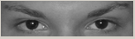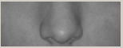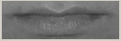 | 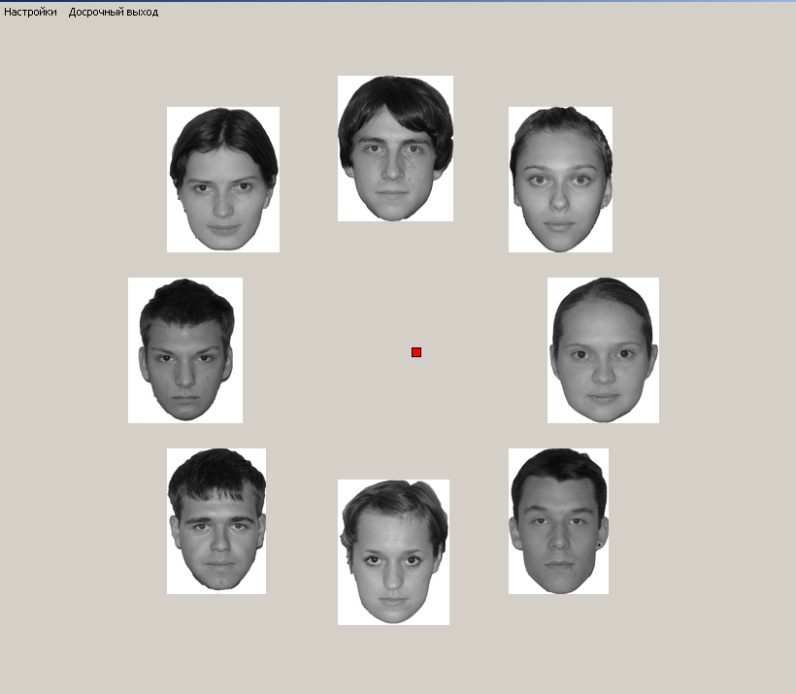
а | б
Рис. 1. Примеры предъявляемых частей лиц (а) и 8 черно-белых полутоновых фотографий лиц мужчин и женщин (фотография экрана дисплея) (б)

В каждой пробе сначала предъявлялась отдельная часть лица (область глаз, область носа или область рта), а затем – восемь фотографий лиц, среди которых было одно лицо, которому принадлежала предъявленная часть лица. Эти восемь фотографий предъявлялись по кругу на дисплее, а в центре этого круга предъявлялась часть одного из этих лиц (см. рис. 1б).
При среднем расстоянии от глаз испытуемого до экрана дисплея 50 см, угловые размеры фрагментов лиц составляли 6 угл. град. по горизонтали и 1 угл. град. по вертикали, а размеры фотографий лиц в целом 4 угл. град. по горизонтали и 1 угл. град. по вертикали. Расстояние от точки фиксации до середины каждого лица примерно составляло 5 угл. град.
В исследовании участвовало 20 испытуемых: 10 мужчин и 10 женщин (средний возраст составлял 23,2 лет, диапазон: от 18 до 56 лет). С каждым испытуемым проведено 5 опытов с интервалами от 1 до 5 суток между последовательными опытами (средний интервал – 3 дня). В каждом опыте в качестве независимой переменной выступал фрагмент лица (3 уровня), предъявляемый 64 раза в квазислучайной последовательности, обеспечивающей равное количество предъявлений из набора 8 разных лиц. Основными независимыми переменными были «фрагмент лица», «номер опыта» и «пол». Зависимыми переменными были процент правильных опознаний и время реакции.
После проведения основной части эксперимента случайно выбранной группе испытуемых (10 человек) предлагалось оценить степень привлекательности применявшихся в опытах по опознанию лиц (дополнительная независимая переменная) по шкале от -10 (очень некрасивое) до +10 (очень красивое). Коэффициент согласованности (W Кендала) между оценками аттрактивности всех экспертов оказался не слишком высоким (W = 0,453), однако для четырех экспертов был получен достаточно приемлемый уровень согласованности (W = 0,743, p < 0,01), в связи с чем при анализе зависимости между точностью опознания и аттрактивностью лиц использовались средние значения аттрактивности по четырем экспертам.
Расположение на дисплее фотографий лиц в целом после каждого предъявления отдельной части лица было случайным от пробы к пробе. Каждая часть одного и того же лица предъявлялась по восемь раз. В итоге количество оцениваемых в одном опыте стимулов (и проб) составляло 192 (3 части лица х 8 лиц х 8 повторов для каждой части лица). Порядок предъявления стимулов для каждого испытуемого был случайным.
Анализ данных по точности опознания лиц. С помощью трехфакторного дисперсионного анализа были обнаружены значимые эффекты для фактора «часть лица» (F = 11,421, d.f. = 2, p < 0,001) и фактора «опыт» (F = 13,095, d.f. = 4, p < 0,001). Различий в точности опознания лиц между испытуемыми мужского и женского пола обнаружено не было.
Проверка различий между частями лиц с помощью критерия множественных сравнений Бонферрони обнаружила значимые различия между областью глаз и областью носа (p < 0,001), областью глаз и областью рта (p < 0,001). Различия между областью носа и областью рта не являются значимыми. В целом по трем частям лица зависимость между точностью опознания и номером опыта является скорее линейной (F = 27,862, d.f. = 1, p < 0,001), чем нелинейной.
Таким образом, результаты дисперсионного анализа свидетельствуют о том, что опознание лиц по области глаз существенно лучше по сравнению с опознанием лиц по двум другим частям лица. Кроме того, статистически подтвержден вывод о том, что, хотя от опыта к опыту происходило более заметное улучшение опознания для наименее существенных частей лиц (рот и нос), но их отставание от области глаз не исчезло, и было статистически значимым после 5 последовательных опытов (см. ис. 2). Можно предположить, что обнаруженная картина более выраженного улучшения процессов опознания на основе рта и носа является до некоторой степени искаженной потолочным эффектом в случае опознания на основе глаз. Это легко можно проверить, проведя аналогичный анализ показателя времени реакции.
Опыт
5
4
3
2
1
Процент правильных опознаний
1.0
0.9
0.8
0.7
0.6
0.5
0.4
рот
нос
глаза
Часть лица

Рис. 2. Зависимость точности опознания лиц от номера опыта для трех частей лица

Анализ данных по времени реакции. Для статистического анализа времени реакции использовался трехфакторный дисперсионный анализ, в котором внутрисубъектными факторами были «часть лица» и «опыт», а межсубъектным фактором был фактор «пол». Фактор «возраст» выступал как ковариата.
Оба внутрисубъектных фактора оказывают значимое влияние. Фактор «часть лица» оказался более значимым (F = 12,166, d.f. = 2, p < 0,001), чем фактор «опыт» (F = 5,025, d.f. = 4, p < 0,01). Влияние половых различий не было обнаружено. Ни одно из взаимодействий (двойных и тройных) не было значимым. На рисунке 3 представлены зависимости времени реакции от номера опыта для трех частей лица. В целом эта зависимость оценивается как линейная (F = 6,958, d.f. = 1, p = 0,017) и как квадратическая (F = 4,852, d.f. = 1, p = 0,042).
На рисунке 3 легко видеть, что время реакции для каждой части лица уменьшается от опыта к опыту. Парные сравнения (с помощью критерия Бонферрони) между уровнями фактора «опыт» обнаруживают существенные различия первого опыта от всех остальных опытов и второго опыта от всех остальных опытов, в то время как время реакции в третьем, четвертом и пятом опытах существенно не отличалось друг от друга.
Парные сравнения между частями лиц показывают существенно более быстрые ответы для области глаз (p < 0,001) и практически одинаковое время реакции для области носа и области рта.

Опыт
5
4
3
2
1
Среднее время реакции (мс)
4,000
3,500
3,000
2,500
2,000
1,500
рот
нос
глаза

Часть лица
Рис. 3. Зависимость времени реакции от номера опыта для трех частей лица

Таким образом, данные по времени реакции убедительно свидетельствуют о том, что опознание лица на основе области глаз происходит быстрее (среднее время = 2,19 с), чем на основе области носа (среднее время = 2,77 с) и области рта (среднее время = 2,76 с), то есть опознание лиц по области глаз происходит почти на 600 мс быстрее. Важно также отметить, что это преимущество для области глаз сохраняется с первого по пятый опыт у всех испытуемых независимо от пола. Следовательно, по хронометрическим данным мы вообще не видим уменьшения преимущества области глаз по сравнению с другими частями лиц по ходу процесса научения.
В заключении этого раздела проанализируем характер связи между точностью и скоростью опознания лиц. Для оценки указанной связи использовался коэффициента корреляции Пирсона. Полученные коэффициенты корреляции для областей глаз, носа и рта составили: -0,650, -0,463 и -0,634 (p < 0,001). Следовательно, полученные данные свидетельствуют об обратной зависимостью между процентом правильных ответов и временем реакции, т.е. чем выше точность опознания лиц, тем меньше времени затрачивается на опознание (тем быстрее опознаются лица).
Такая же зависимость обнаруживается и для выборки агрегированных (объединенных) данных по трем условиям (глаза, нос и рот) и 8 лицам натурщиков (n = 24). В этом случае коэффициент корреляции Пирсона составил -0,886 (p < 0,001). На рисунке 4 показана соответствующая диаграмма рассеивания вместе с результатами линейной регрессии для зависимости времени реакции от точности опознания.

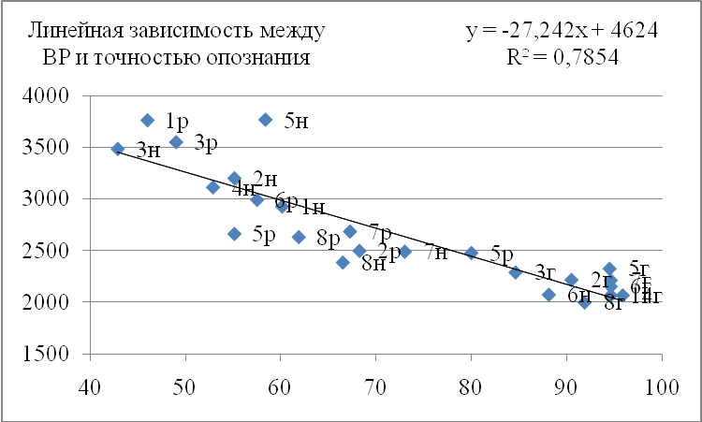

Рис. 4. Диаграмма рассеивания переменных точности и скорости опознания вместе с результатыми линейной регрессии. Рядом с точками обозначены условия: цифра обозначает лицо натурщика, буква – условие с предъявляемой частью лица («г» - глаза; «н» - нос и «р» - рот)

Благодаря обозначениям точек на рисунке 4, можно увидеть, что самые быстрые и точные ответы имели место при предъявлении области глаз, кроме того, они образуют более компактную группу, чем данные по двум другим областям. Подобные зависимости между временем реакции и вероятностью правильных ответов являются типичными для ситуаций дискриминации и опознания стимулов с разной степенью сходства (Luce, 1986).
Эффекты пола испытуемого и натурщика на точность и скорость опознания лиц. Для анализа этих эффектов проводился двухфакторный дисперсионный анализ для каждой из частей лиц. Независимыми переменными служили пол испытуемых и пол натурщика, зависимыми переменными – точность (процент правильных ответов) и скорость (время реакции) опознания. Полученные данные подтверждают превосходство испытуемых-женщин над мужчинами в скорости опознания лиц, а при опознании на основе рта – и по точности опознания. Кроме того, испытуемые обоего пола лучше опознают женские лица, чем мужские.
Анализ зависимости между точностью опознания и аттрактивностью лиц. Двухфакторный дисперсионный анализ с внутрисубъектной переменной – «часть лица» (глаза, нос, рот) и межсубъектной переменной – «(опознаваемое) лицо» (n = 8) проводился для выяснения вопроса: отличаются ли разные стимульные лица по точности опознания? Оба главных эффекта и их взаимодействие оказались значимыми. Для фактора «часть лица»: F = 189,33, d.f. = 2, p < 0,001; для фактора «лицо»: F = 4,71, d.f. = 7, p < 0,001; для взаимодействия: F = 6,40, d.f. = 14, p < 0,001. Парные сравнения (апостериорный критерий Шеффе) между лицами выявил значимые различия для трех пар лиц: 3-5 (p < 0,05), 3-6 (p < 0,01) и 3-7 (p < 0,05). Точность опознания лица 3 хуже, чем трех лиц с номерами 5, 6 и 7. Тот факт, что взаимодействие двух факторов является значимым, делает необходимым в дальнейшем анализе использовать не только общие средние значения точности опознания, но и значения для трех условий с разными премьерными стимулами.
Далее на четырех рисунках представлены данные, демонстрирующие зависимости точности опознания от аттрактивности отдельно для каждого из трех условий опознания лиц (рис. 5-7) и для общих средних значений по трем условиям (рис. 8).

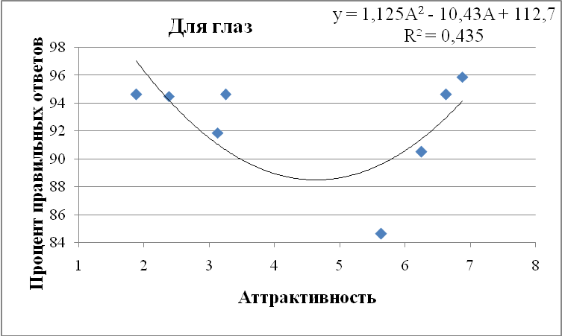 | 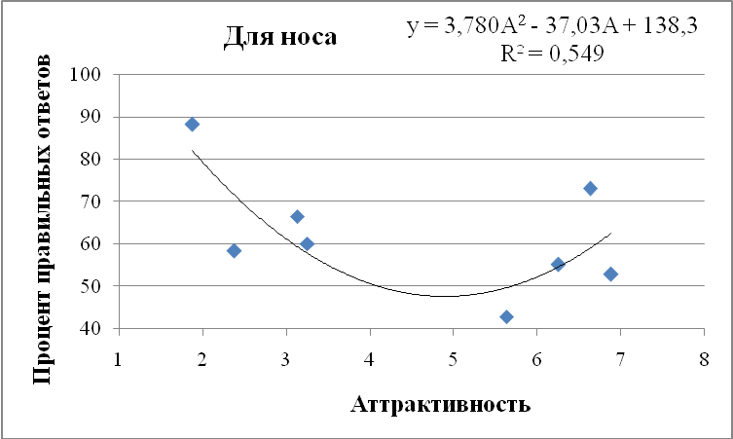
Рис. 5. Точность опознания лиц как функция их аттрактивности в условии с предварительным предъявлением глаз | Рис. 6. Точность опознания лиц как функция их аттрактивности в условии с предварительным предъявлением носа
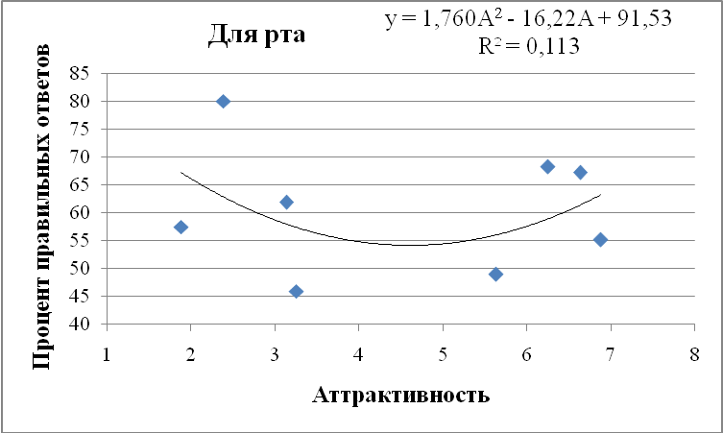 | 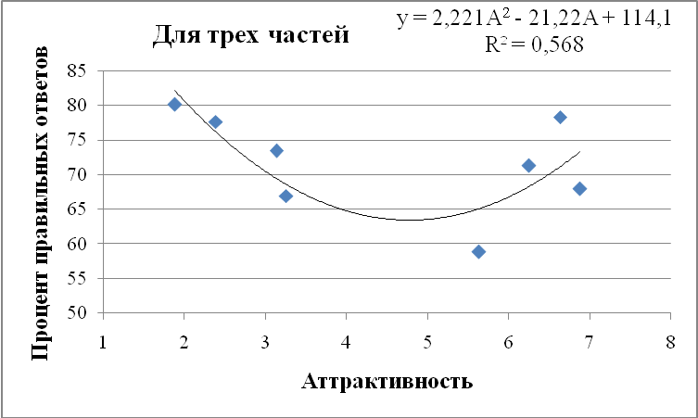
Рис. 7. Точность опознания лиц как функция их аттрактивности в условии с предварительным предъявлением рта | Рис. 8. Средняя (по трем условиям) точность опознания лиц как функция их аттрактивности

Для аппроксимации представленных на всех четырех рисунках данных лучше всего подходит квадратическая зависимость, что видно даже «на глаз» и подтверждается результатами регрессионного анализа. Исходя из полученных данных, можно сделать вывод, что привлекательность лиц влияет на точность опознания лиц (на основе частей), и эта зависимость имеет немонотонный U-образный вид.
Такой же анализ зависимости проводился для скорости опознания и привлекательности лиц. Как и в случае с точностью опознания лиц аттрактивность влияет на скорость опознания, и эта зависимость является квадратической, но с противоположным знаком (перевернутая U-образная зависимость).
Тот факт, что полученные функции для точности и скорости опознания лиц имеют разные знаки легко объясняется тем, что эти характеристики опознания связаны между собой обратной зависимостью.

В третьей главе – «Глаза как предикторы воспринимаемой физической аттрактивности женских лиц» – описываются два исследования, в которых испытуемые (молодые люди обоего пола) оценивали привлекательность женских лиц по фотографиям, метод экспериментального исследования, а также производится описание и анализ полученных результатов.
Исследование 1. Значение аттрактивности отдельных частей лица для общей оценки аттрактивности женских лиц. В эксперименте участвовало 20 испытуемых: 10 мужчин и 10 женщин (средний возраст составлял 22,95 года, диапазон – от 20 до 30 лет).
В качестве экспериментального материала использовались цветные фотографии молодых женщин. Фотографии предъявлялись с помощью специально разработанной компьютерной программы на дисплее. На фотографиях были представлены лица анфас или части этих же лиц (глаза, нос, рот).
С каждым испытуемым проводился один опыт.
Испытуемым предъявлялись три фотографии женских лиц разного типа (по частям и в целом). Сначала предъявлялись отдельные части лиц: глаза, нос и рот, затем фотографии лиц тех же людей в целом. В итоге количество оцениваемых стимулов составило: 3 (части лица) х 3 (варианта каждой части лица) + 3 (полных лица) = 12.
Порядок предъявления стимулов для каждого испытуемого был рандомизированным (случайным).
Испытуемые сообщали о своей оценке привлекательности лиц или частей лица с помощью 5-позиционной шкалы, пункты которой имели вербальные якоря (при обработке им присваивались указанные в скобках числовые значения): крайне неприятный (-10), умеренно неприятный (-5), безразличный (0), умеренно приятный (5), крайне приятный (10).
Анализ данных по оценке аттрактивности трех лиц в целом и их частей. Первоначальный статистический анализ данных проводился с помощью трехфакторного дисперсионного анализа оценок аттрактивности, для которого данные были агрегированы таким образом, что в качестве внутрисубъектной переменной служил фактор «объект оценки» (то есть лица разных людей, 3 уровня), а в качестве межсубъектных переменных выступали факторы «пол испытуемого» и «предмет оценки» (4 уровня: глаза, нос, рот и лицо).
Согласно результатам дисперсионного анализа наиболее существенным фактором оказался объект оценки: F = 31,56 (d.f. = 2, p < 0,001), и несколько менее, но тоже существенным был фактор «предмет оценки»: F = 3,24 (d.f. = 3, p < 0,05). Фактор «пол испытуемых» (см. рис. 9) оказался не значимым. Парные сравнения между разными предметами оценки, проведенные с помощью апостериорного теста Бонферрони, выявили лишь одно различие: область носа оценивается значительно ниже, чем целое лицо (p < 0,05). Из всех возможных взаимодействий существенным оказалось лишь одно взаимодействие факторов «объект оценки х предмет оценки»: F = 7,69 (d.f. = 6, p < 0,001).
Предмет оценки
лицо
рот
нос
глаза
Средняя аттрактивность
4
3
2
1
0
женский
мужской
Пол

Рис. 9. Средняя аттрактивность частей лиц и целых лиц, оцениваемая мужчинами и женщинами (взаимодействие «предмет оценки х пол испытуемых» не является значимым)

Для того чтобы проверить гипотезу о наибольшем вкладе области глаз в оценку привлекательности лиц, можно для начала сравнить коэффициенты парной корреляции между оценками аттрактивности отдельных частей лица с оценками аттрактивности лиц в целом. Коэффициенты линейной корреляции (Пирсона) между индивидуальными оценками (n = 60) приведены в таблице 2. Хотя в согласии с нашей гипотезой именно глаза дают наибольшую корреляцию с оценками аттрактивности всего лица (0,59), но близкое (хотя и меньшее) значение корреляции получено для оценок аттрактивности рта (0,56). Можно предположить, что столь высокие корреляции между оценками аттрактивности рта и целого лица некоторым образом связано с тем обстоятельством, что применявшиеся в качестве стимулов лица были не вполне нейтральными по экспрессии. У двух лиц можно было заметить некоторую степень улыбки, что, конечно, привлекало внимание к области рта, и тем самым могло способствовать более высокому вкладу области рта в общую оценку аттрактивности.
Таблица 2.
Коэффициенты корреляций Пирсона между оценками
аттрактивности частей лиц и лиц в целом
для индивидуальных данных
Части лиц | Индивидуальные  данные
Глаза | 0,59***
Нос | 0,13
Рот | 0,56***
Уровни значимости (2-сторонняя проверка): *** - 0,001.

Для дальнейшей проверки этой гипотезы – о дифференциальном вкладе в общую оценку привлекательности со стороны отдельных частей лица – использовался также один из методов регрессионного анализа: множественная линейная регрессия. Для большей надежности данных регрессионный анализ применялся к индивидуальным данным (агрегированным по всем оцениваемым лицам, как и в случае вычисления коэффициентов корреляций). С помощью программы SPSS были найдены коэффициенты уравнения (использовался наиболее часто применяемый пошаговый алгоритм – Stepwise (Наследов А.Д., 2007)):
А = b + а₁g + a₂n + a₃r, где
A – аттрактивность, b – некоторая константа, a_{i} – коэффициенты при независимых переменных, g – независимая переменная «глаза», n – независимая переменная «нос», r – независимая переменная «рот».
В результате вычислений были получены две регрессионные модели.
Для первой модели уравнение регрессии имеет вид (см. рис. 10, представляющий график зависимости аттрактивности лиц от оценки аттрактивности глаз): A = 2,42 + 0,52g. Таким образом, из трех проверявшихся предикторов в уравнение регрессии вошел только один. Коэффициент множественной корреляции R, который отражает связь зависимой переменной «Аттрактивность целых лиц» с независимой переменной, равен 0,59. Значение R² составляет 0,34, т.е. 34 % дисперсии зависимой переменной обусловлено влиянием данного предиктора.
Согласно второй модели уравнение регрессии включает два предиктора: А = 1,94 + 0,36g + 0,25r. Коэффициент множественной корреляции R равен 0,66. Значение R² составляет 0,43, т.е. 43 % дисперсии зависимой переменной обусловлено влиянием двух предикторов. Стандартные коэффициенты регрессии β, отражающие относительную степень влияния каждого из предикторов, для глаз равен 0,41, а для рта – 0,35.
Таким образом, обе регрессионные модели находятся в согласии с основной гипотезой, и подтверждают, что из трех оцениваемых областей лица именно глаза являются тем фактором, который оказывает наибольше влияние на оценку привлекательности лица.

Рис. 10. Зависимость оценки аттрактивности лиц от оценки аттрактивности глаз (для всей выборки испытуемых) согласно первой регрессионной модели (см. текст)

Исследование 2. Проверка воспроизводимости данных о дифференциальном вкладе частей лица в общую оценку аттрактивности. Основная цель исследования состояла в том, чтобы проверить воспроизводимость ранее выявленных результатов, касающихся разного вклада в общую оценку аттрактивности таких трех областей лица, как глаза, нос и рот. Условия эксперимента включали некоторые изменения, которые должны были способствовать совершенствованию методики исследования с точки зрения получения более надежных и точных данных. Наиболее существенные изменения были следующие: 1) увеличение числа оцениваемых лиц (с 3 до 5), причем для данного исследования был подготовлен новый комплект лиц; 2) испытуемым предлагалась более дробная шкала цифровых оценок (вместо 5-позиционной шкалы использовалась 21-позиционная шкала); 3) в качестве стимулов использовались лица с нейтральным выражением, без явных эмоциональных признаков; 4) размеры частей лиц были примерно уравнены; 5) область глаз не включала верхнюю часть головы (прическу), а нижняя часть не включала подбородок; и наконец, 6) если в более раннем эксперименте части лиц и полные лица предъявлялись для оценки последовательно (и, следовательно, по отдельности), то в данном эксперименте для удобства испытуемых варианты каждой части лица (и сами лица) предъявлялись одновременно: например, пять пар глаз или пять лиц в целом. Смысл этих изменений заключался в том, чтобы более строго изолировать именно те части лица, влияние которых требовалось изучить.
В эксперименте участвовало 20 испытуемых: 10 мужчин и 10 женщин (средний возраст составлял 23,15 лет, диапазон: от 19 до 32 лет).
В качестве экспериментального материала использовались цветные фотографии молодых женщин (анфас) или части этих же лиц (глаза, нос, рот). Все лица имели нейтральное выражение лица, без эмоциональных признаков; размеры частей лиц были примерно уравнены.
Сначала предъявлялись отдельные части лиц: глаза, нос и рот; затем – фотографии лиц тех же людей в целом. Варианты каждой части лица (и сами лица) предъявлялись одновременно: например, пять пар глаз или пять лиц в целом. В итоге количество оцениваемых стимулов составило: 3 (части лица) х 5 (вариантов каждой части лица) + 5 (полных лица) = 20.
Местоположение на экране частей лиц и полных лиц не было жестко связано с идентичностью, т.е. части лица одного и того же человека, как и полное лицо, не имели постоянной локализации, и их пространственный порядок был рандомизированным. Это также означает, что и у разных испытуемых местоположения предъявления стимулов были разными.
Опыт начинался с оценивания частей лиц, предъявляемых на экране компьютера. Сначала испытуемый последовательно (и в случайном порядке) оценивал глаза пяти разных женских лиц, затем точно так же носы и, далее, рты. После оценивания частей лиц экспериментатор просил испытуемого оценить фотографии лиц в целом тех же людей.

Анализ данных по оценке аттрактивности пяти лиц. Простой и строгий способ проверить гипотезу заключается в том, чтобы сравнить коэффициенты парной корреляции между оценками аттрактивности отдельных частей лица с оценками аттрактивности целых лиц. Коэффициенты линейной корреляции (Пирсона) вычислялись двумя способами: для индивидуальных данных (n = 100) и для средних значений аттрактивности разных лиц (n = 5, см. таблицу 3). Полученные значения корреляций приведены в таблице 3.
Таблица 3.
Коэффициенты корреляций Пирсона между оценками
аттрактивности частей лиц и целых лиц
для индивидуальных данных и усредненных данных
Части лиц | Индивидуальные  данные | Усредненные  оценки 5 лиц
Глаза | 0,36*** | 0,58
Нос | 0,27** | 0,18
Рот | 0,25* | 0,22
Уровни значимости (2-сторонняя проверка): *** - 0,001, ** - 0,01, * - 0,05.

Как видно из таблицы 3, в обоих случаях самые высокие коэффициенты корреляции оценок аттрактивности частей лиц с оценками аттрактивности целых лиц получены для области глаз, особенно это заметно для усредненных оценок, поскольку для глаз корреляция является средней (r в диапазоне 0,5-0,7), для носа – очень слабой (r < 0,2) и для рта – слабой (r в диапазоне 0,2-0,5). Кроме того, можно сказать, что для усредненных данных степень связи между аттрактивностью области глаз и аттрактивностью целых лиц почти в 3 раза больше, чем с двумя другими областями. Таким образом, полученные корреляции оценок аттрактивности частей и целых лиц подтверждают основную гипотезу о большем вкладе области глаз в общую оценку аттрактивности лица.
Для дальнейшей проверки этой гипотезы был использован также один из методов регрессионного анализа: множественная линейная регрессия. Для большей надежности данных регрессионный анализ применялся к индивидуальным данным (агрегированным по всем оцениваемым лицам, как и в случае вычисления коэффициентов корреляций). С помощью программы SPSS были найдены коэффициенты уравнения:
А = b + а₁g + a₂n + a₃r, где
A – аттрактивность, b – некоторая константа, a_{i} – коэффициенты при независимых переменных, g – независимая переменная «глаза», n – независимая переменная «нос», r – независимая переменная «рот».
В результате вычислений были получены две регрессионные модели.
Для первой модели уравнение регрессии имеет вид (см. рис. 11, представляющий график зависимости аттрактивности лиц от оценки аттрактивности глаз): A = 0,70 + 0,35g. Таким образом, из трех проверявшихся предикторов в уравнение регрессии вошел только один. Значение R² составляет 0,13, это означает, что лишь 13 % дисперсии зависимой переменной обусловлено влиянием данного предиктора.
Согласно второй модели уравнение регрессии включает два предиктора: А = 0,14 + 0,35g + 0,31n. Значение R² составляет 0,21, т.е. 21 % дисперсии зависимой переменной обусловлено влиянием двух предикторов. Стандартные коэффициенты регрессии β, отражающие относительную степень влияния каждого из предикторов, для глаз равен 0,37, а для носа – 0,28.
Таким образом, обе регрессионные модели находятся в согласии с основной гипотезой, и подтверждают, что из трех оцениваемых областей лица именно глаза являются тем фактором, который оказывает наибольшее влияние на оценку привлекательности лица.
Рис. 11. Зависимость оценки аттрактивности лиц от оценки аттрактивности глаз (для всей выборки испытуемых) согласно первой регрессионной модели (см. текст)

Общее обсуждение и выводы по главе 3. Описанные в данной главе два исследования аттрактивности лиц в целом демонстрируют достаточно похожие результаты, подтверждающие гипотезу о наиболее высоком вкладе области глаз в оценку воспринимаемой аттрактивности целого лица. Этот результат оказался достаточно надежным и устойчивым к изменениям некоторых методических вариаций и выборок испытуемых. В обоих исследованиях наиболее тесную связь с аттрактивностью целого лица имеют оценки аттрактивности области глаз, а не области рта или области носа.
Сравнивая результаты этих исследований, можно также предположить, что значимость области рта для эмоционально нейтральных выражений лиц находится на более низком уровне, чем для экспрессивных лиц. Это доказывается тем фактом, что в первом исследовании (в котором лица были до некоторой степени экспрессивными) оценки аттрактивности области рта значительно в большей степени коррелировали с оценками аттрактивности целых лиц, чем во втором исследовании (в котором предъявлялись фотографии лиц с нейтральными выражениями).
Отметим также и тот общий для двух исследований результат, что не было выявлено влияния половых (гендерные) различий в оценках привлекательности женских лиц. Было бы интересно в будущем повторить эти исследования с мужскими лицами как с точки зрения проверки гипотезы о наибольшем вкладе области глаз, так и с точки зрения обнаружения возможного влияния половых различий в оценках привлекательности лиц. Нельзя исключать, что в случае мужских лиц оценки аттрактивности целых лиц и их частей могут иметь другой тип взаимосвязи (см. напр., Барабанщиков, 2009, с. 387).
Таким образом, в случае оценок аттрактивности женских лиц проведенные исследования обнаруживают ранее неизвестный факт дифференциального влияния разных частей лица на оценки аттрактивности лиц с наибольшим влиянием области глаз.
В заключении подводятся итоги выполненной работы и намечены перспективы дальнейших исследований.
Общие выводы исследования:
- Область глаз позволяет точнее и быстрее опознавать лица людей, а также вносит наибольший вклад в оценку их привлекательности.
- В задаче на опознание преимущество области глаз по сравнению с другими частями лиц сохранялось в процессе научения.
- По скорости опознания женщины в целом превосходят мужчин во всех трех условиях опознания;
- Влияние пола натурщика на точность и скорость опознания не обнаруживаются для области глаз, но является существенным для областей носа и рта: во всех случаях женские лица опознаются точнее и быстрее, чем мужские.
- Эффект своего пола обнаруживается только для испытуемых-женщин, поскольку испытуемые-мужчины, как правило, также лучше опознают женские лица.
- Точность и скорость опознания лиц связаны с их привлекательностью, и эти зависимости лучше всего описываются квадратической функцией.
- Наибольшую значимость области глаз в процессах опознания и оценок привлекательности лиц можно объяснить с помощью эмоционального эффекта глаз, благодаря которому внимание наблюдателя приоритетно обращается на область глаз и последняя тем самым становится «смысловым центром лица» (В.А. Барабанщиков, 2009).

Основное содержание диссертационного исследования отражено в 6 публикациях автора:
Статьи, опубликованные в журналах, рекомендованных ВАК:
- Мещеряков Б. Г., Ющенкова Д. В. Глаза как предикторы воспринимаемой физической аттрактивности женских лиц // Международный научный журнал «Культурно-историческая психология». – 2006. – № 1. – С. 48–56.
- Ющенкова Д. В., Мещеряков Б. Г. Эффективность разных частей лица в качестве основы опознания целого лица // Экспериментальная психология. – 2010. – № 3. – С. 84-92.
Научные публикации в других изданиях:
- Ющенкова Д. В. Глаза как предикторы воспринимаемой физической аттрактивности женских лиц // Сборник тезисов XIII Международной научной конференции студентов, аспирантов и молодых ученых «Ломоносов-2006»: в 2-х т. Т.2. – М., 2006. – С. 308—309.
- Ющенкова Д. В., Мещеряков Б. Г. Факторы и изменчивость воспринимаемой аттрактивности женских лиц // Векторы развития современной России: Материалы пятой международной научно-практической конференции. — М.: МВШСЭН, 2006. — С. 161—164.
- Ющенкова Д. В. Влияние различных частей лица (глаза, нос, рот) и беременности на оценку физической аттрактивности женских лиц // Материалы 13-й научной конференции студентов, аспирантов и молодых специалистов, г. Дубна, 7–14 апреля 2006 г. : в 2 ч. Ч. 2. – Дубна: Международный университет природы, общества и человека «Дубна», 2007. – С. 81–83.
- Ющенкова Д. В. Воспринимаемая аттрактивность женских лиц: роль глаз и беременности // Материалы научно-практических конгрессов III всероссийского форума «Здоровье нации – основа процветания России». Раздел: «Психология в междисциплинарном поле наук». Материалы XIV Международной конференции студентов, аспирантов и молодых ученых «Ломоносов-2007»: в 3-х т. Т.3. — М., 2007. — С. 339—341.

